Занятие по уточнению планов гражданской обороны

Юго-Западного округа

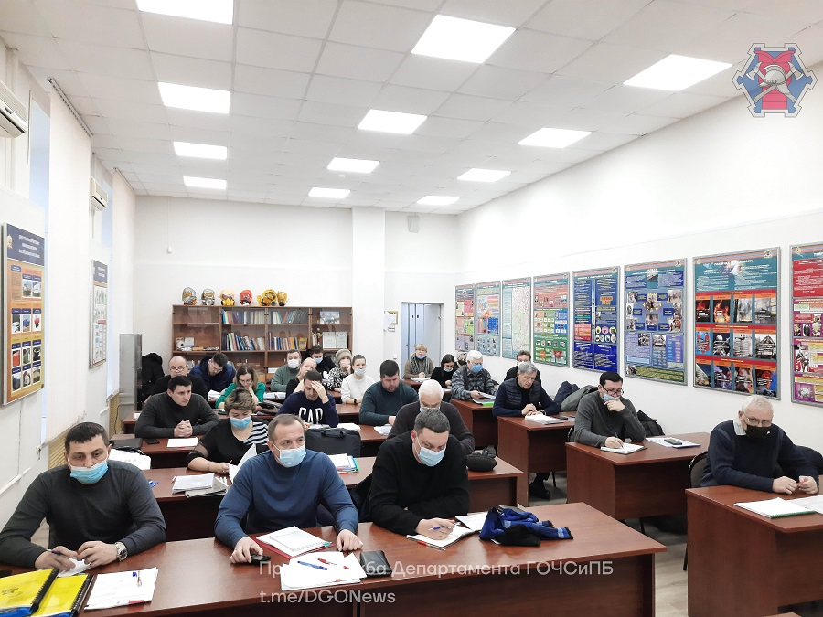

В Управлении по ЮЗАО Департамента ГОЧСиПБ проведено занятие с ответственными за гражданскую оборону. Их ознакомили с методическими рекомендациями.

На занятиях уполномоченные на решение задач в области гражданской обороны двенадцати районов Юго-Западного округа совместно с сотрудниками Управления внесли в планы гражданской обороны все необходимые корректировки в соответствии со сложившейся на данный момент в районе обстановкой.
«Уточнение планов гражданской обороны с уполномоченными районов проведено централизованно впервые, таким образом продуктивность занятия значительно выше, чем если бы работа с представителями велась сотрудникам Управления по ЮЗАО в частном порядке. Мы совместно проверили планы гражданской обороны после их уточнения. По отзывам коллег, семинар получился продуктивным и полезным. Были высказаны пожелания о продолжении сотрудничества в таком формате», - подытожил заместитель начальника Управления по ЮЗАО Департамента ГОЧСиПБ Александр Павлов.

